附录A
避孕套宽度测量结果不确定度评定
- 检测方法及测量数学模型
1.1检测依据： 《KBT/QT826-05过程检验规程》
1.2检测环境条件：常温
1.3被测对象：选择宽度为55mm避孕套
1.4测量仪器：钢直尺
1.5测量数学模型 $y=x$
$y$———被测宽度为55mm避孕套宽度尺寸
$x$———钢直尺示值

2.最佳测量值
对宽度为55mm避孕套宽度尺寸重复测量$n=$10次，
测得结果（mm ）：
55.2 、55.1、 55.2、 55.2 、55.1、55.、55.2 、55.1 、55.2、55.2 。
$\overline{x}=\frac{1}{n}\sum{x_{i}}=\text{55}\text{.}\text{18}$
3. 方差及灵敏系数
$u_{C}^{2}(y)=(\frac{∂y}{∂x})^{2}u^{2}(x)$ $\frac{∂y}{∂x}=1$
$$u_{C}(y)=u(x)$$
4．标准不确定度评定
测量读数值的不确定$u(x)$包括测量重复性引入的不确定度$u_{1}(x)$和钢直尺误差引入的不确定度$u_{2}(x)$
4.1重复性引入的不确定度$u_{1}(x)$

$s(x)=\sqrt{\frac{\sum{(x_{i}−\overline{x})^{2}}}{n−1}}≈0\text{.}\text{00028}$
$u_{1}(x)=\frac{s(x)}{\sqrt{n}}≈0\text{.}\text{000089}$
4.2钢直尺误差引入的不确定度$u_{2}(x)$ 钢直尺最大允许误差±0.1m，估计均匀分布
$$u_{2}(x)=\frac{a}{k}=\frac{0\text{.}1}{\sqrt{3}}≈0\text{.}\text{0577}$$
4.4合成标准的不确定$u(x)$
$\text{uc}(x)=\sqrt{u_{1}^{2}(x)+u_{2}^{2}(x)}≈0\text{.}\text{057}$
5．扩展不确定度
$U=k⋅u_{C}(x)=2×0\text{.}\text{057}=0\text{.}\text{114}\text{mm}=0\text{.}\text{12}\text{mm}$ $k=2$

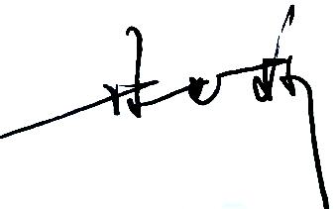
评定人： 2021.3.16

